Ролики дефлекторные
 |  |  |  |  |  |  |  |  |  |  |  |  |  | ЗАКАЗЧИК
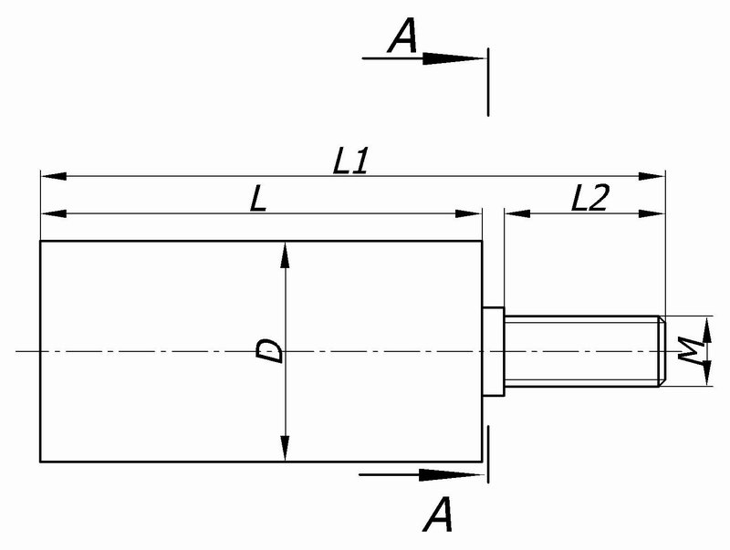 |  |  |  |  |  |  |  |  |  |  |  |  | 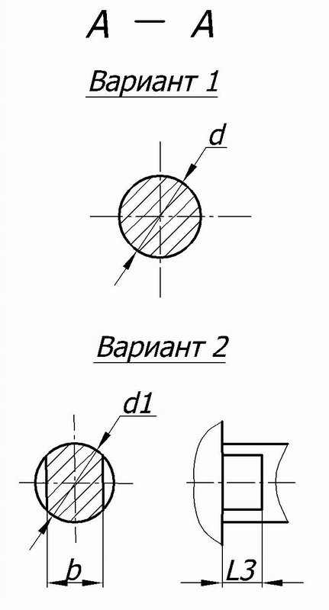
Номер варианта | L | L1 | D | d | d1 | L2 |  | L3 | M | b | Подшипник | Кол-во

